十河局新埔海堤－現場督導照片
說明 | 【位置：25.232621,121.446222 】
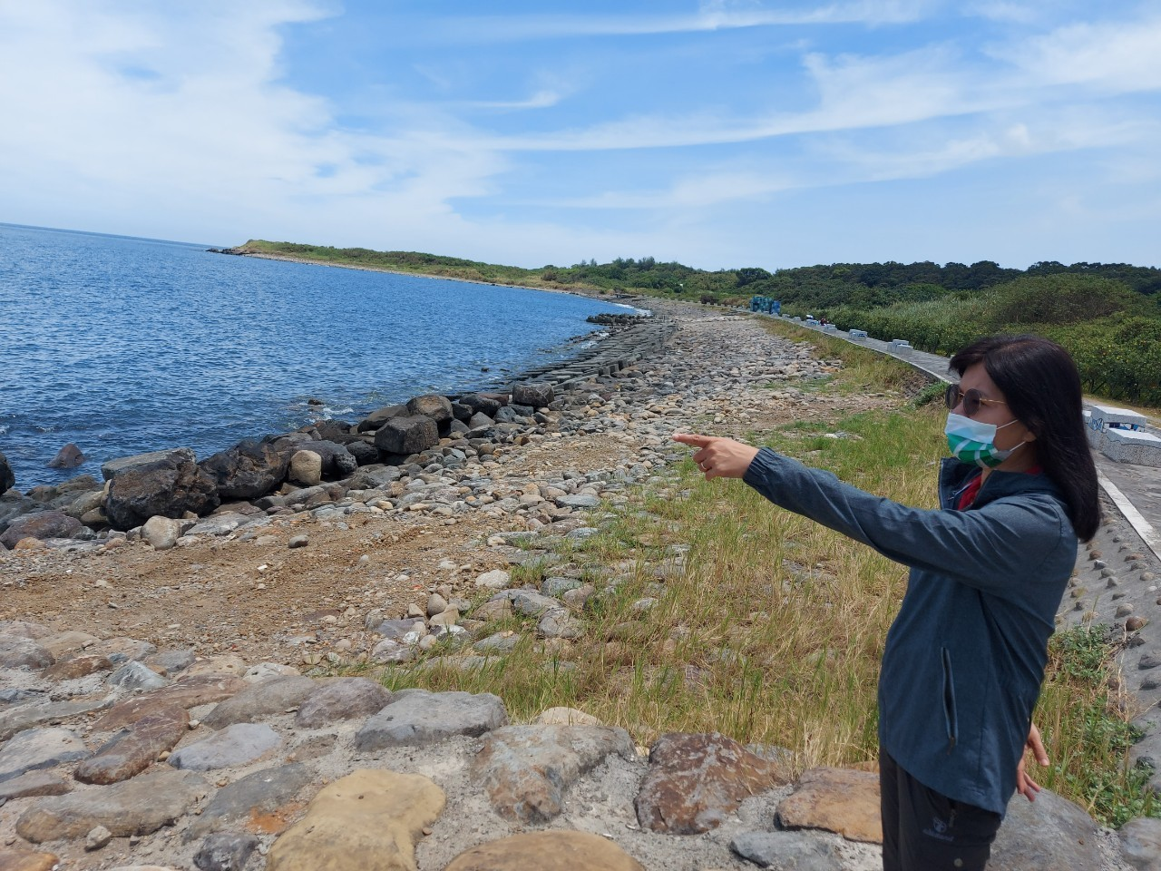

說明 | 【位置： 25.232621,121.446222】
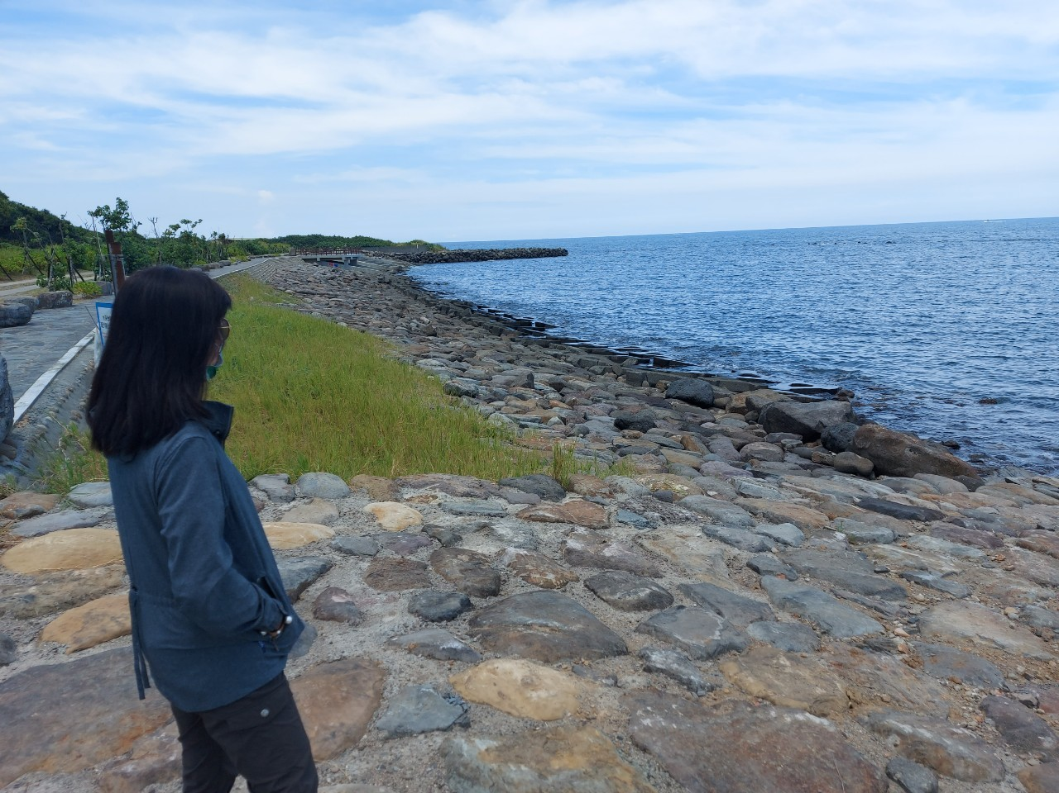

十河局油車口海堤－現場督導照片
說明 | 【位置： 25.178412, 121.419543 】
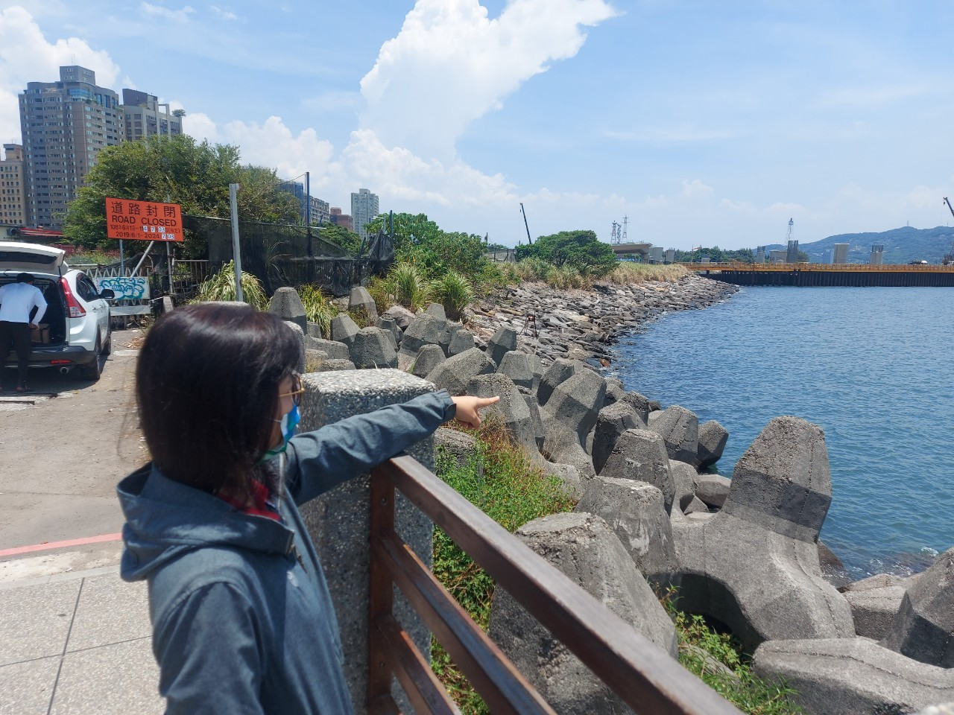
說明 | 【位置： 25.178412, 121.419543】
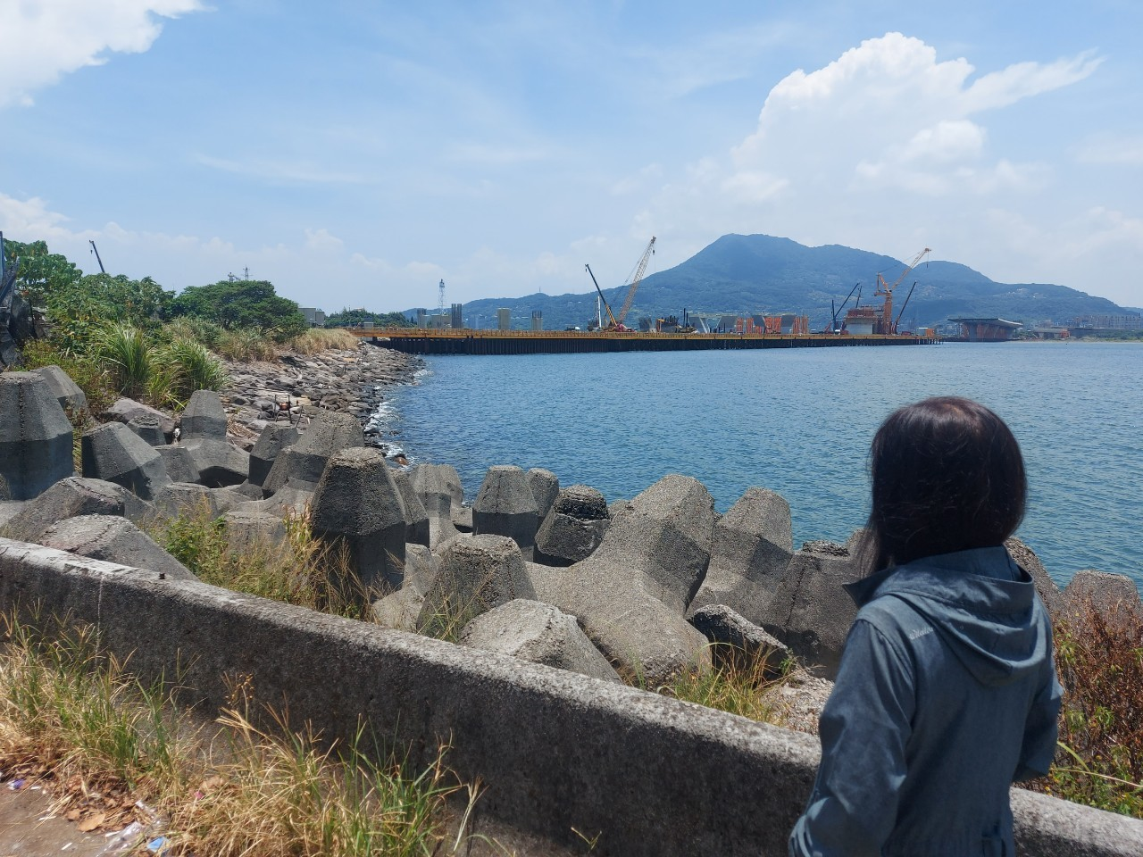
十河局寶斗厝海堤－現場督導照片
說明 | 【位置：25.135460, 121.363502】
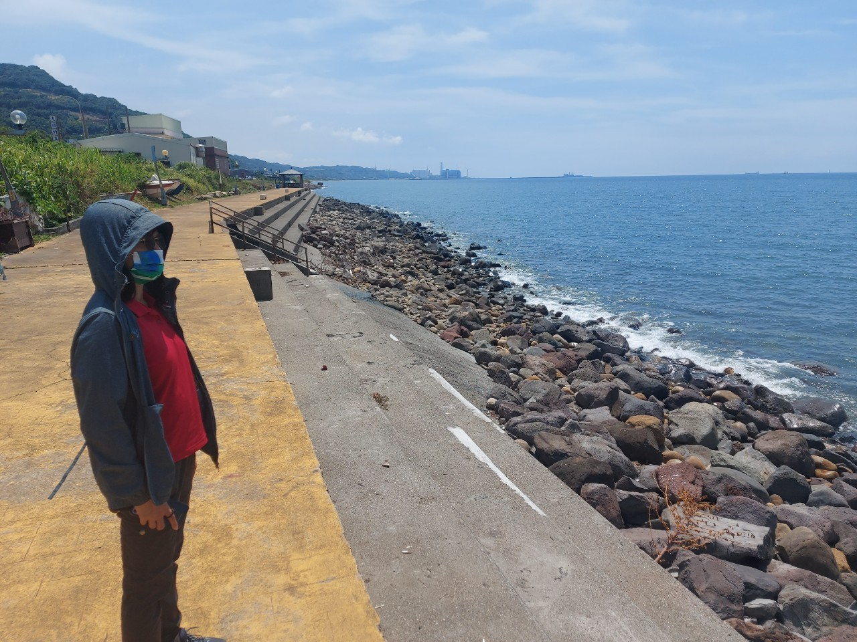
說明 | 【位置： 25.135460, 121.363502】
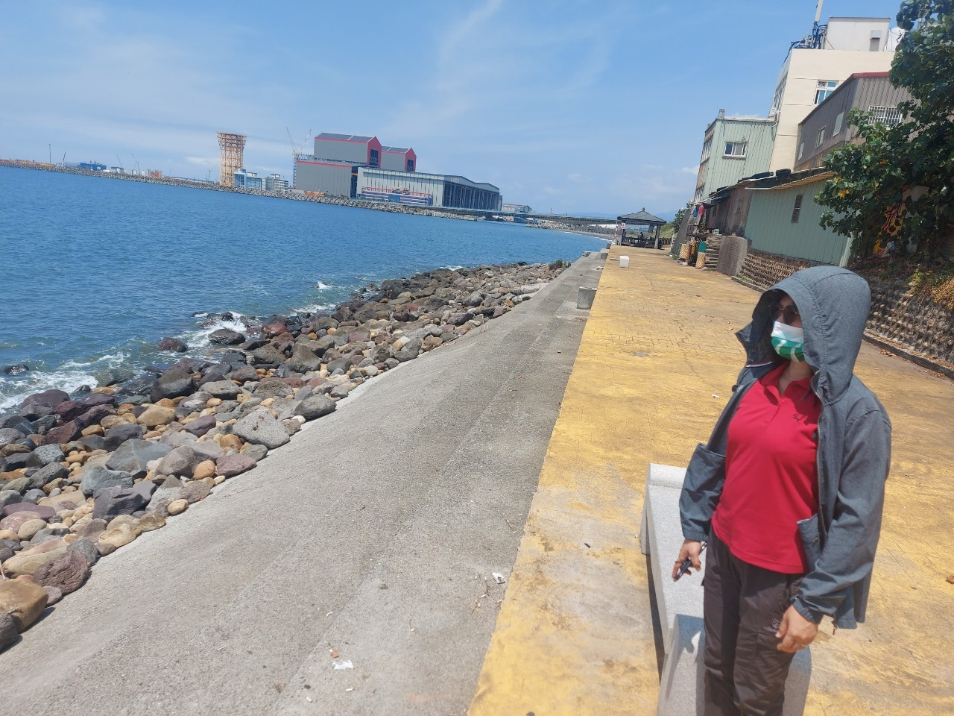

十河局下福海岸保護工－現場督導照片
說明 | 【位置：25.121383,121.295635】
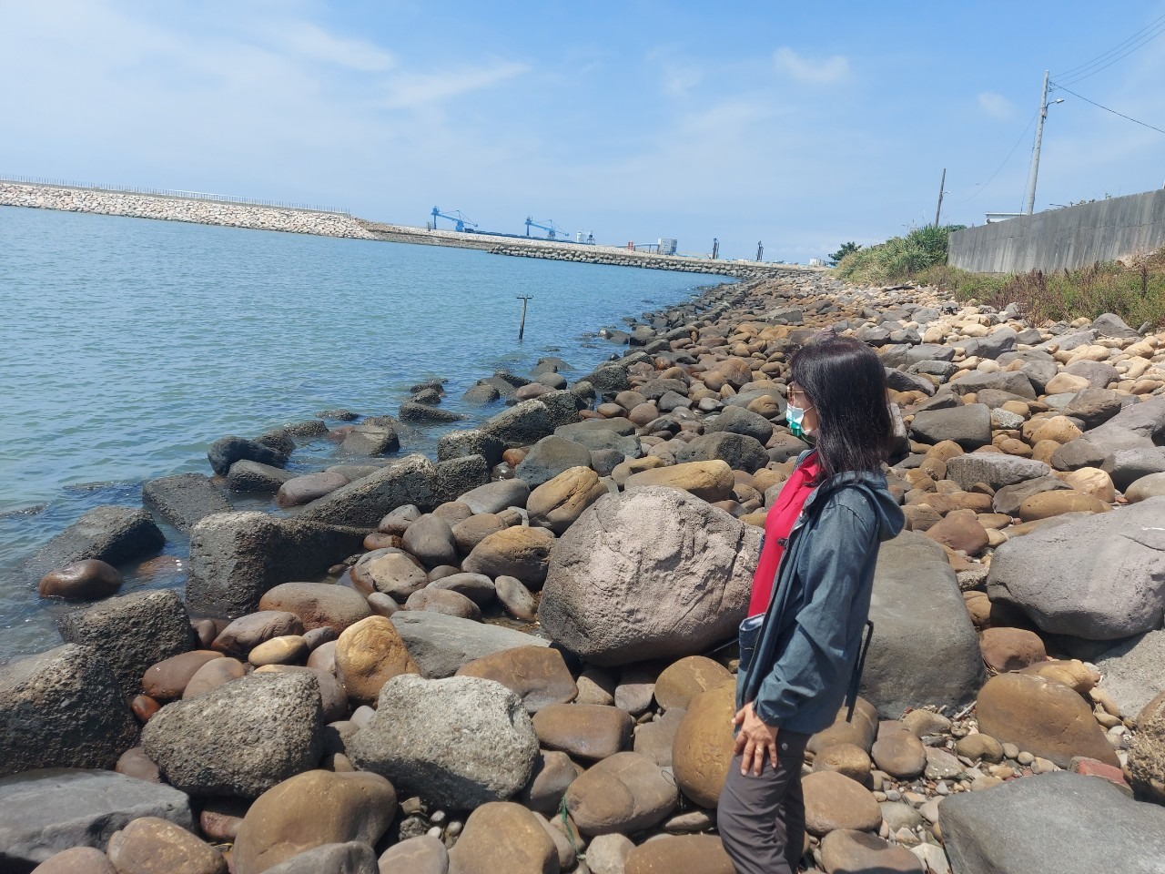
說明 | 【位置： 25.121383,121.295635】


